***Ngày soạn:***

***Ngày dạy:***

***Tên bài dạy:***

**HÌNH CHỮ NHẬT** – **HÌNH THOI**

**HÌNH BÌNH HÀNH – HÌNH THANG CÂN**

PPTCD631PPTCD631

**I. MỤC TIÊU**

***1. Về kiến thức***

- Mô tả được một số yếu tố cơ bản (cạnh, đỉnh, góc ) của hình chữ nhật, hình thoi, hình bình hành, hình thang cân,

- Vẽ hình chữ nhật, hình thoi, hình bình hành bằng các dụng cụ học tập.

***2. Về năng lực***

- Năng lực chung: Phát triển năng lực tự học, năng lực giải quyết vấn đề, năng lực hợp tác, năng lực sử dụng ngôn ngữ.

- Năng lực chuyên biệt: Năng lực sử dụng công cụ đo vẽ, tính toán: Sử dụng thành thạo dụng cụ học tập vào việc vẽ hình. Có tính cẩn thận trong quá trình vẽ hình.

***3. Về phẩm chất***

- Chăm chỉ: miệt mài, chú ý lắng nghe, đọc, làm bài tập, vận dụng kiến thức vào thực hiện.

- Trung thực: thể hiện ở bài toán vận dụng thực tiễn cần trung thực. Ý thức tìm tòi, khám phá và sáng tạo của HS.

- Trách nhiệm: trách nhiệm của học sinh khi thực hiện hoạt động nhóm, báo cáo kết quả hoạt động nhóm.

**II. THIẾT BỊ DẠY HỌC VÀ HỌC LIỆU**

- Giáo viên: Kế hoạch dạy học, thước thẳng, êke.

- Học sinh: Hệ thống kiến thức, dụng cụ vẽ hình.

**III. TIỀN TRÌNH BÀI DẠY**

**1. Hoạt động 1: Mở đầu**

a) Mục tiêu: Học sinh nắm được đặc điểm của hình chữ nhật, hình thoi, hình bình hành, hình thang cân.

b) Nội dung: Nhắc lại đặc điểm các hình.

c) Sản phẩm: Câu trả lời của học sinh

d) Tổ chức thực hiện:

|  |  |
| --- | --- |
| **Hoạt động của giáo viên và học sinh** | **Nội dung** |

|  |  |
| --- | --- |
| **Bước 1: Giao nhiệm vụ**  Trả lời các câu hỏi của giáo viên ( trên máy chiếu)  H1: Đặc điểm của hình chữ nhật?  H2: Đặc điểm của hình chữ thoi?  H3: Đặc điểm hình bình hành?  **Bước 2: Thực hiện nhiệm vụ**  Học sinh hoạt động cá nhân trả lời các câu hỏi  HS1: Trả lời về Hình chữ nhật.  HS 2: Trả lời về Hình thoi.  HS 3: Trả lời về Hình bình hành.  HS 4: Trả lời về Hình thang cân.  **Bước 3: Báo cáo kết quả**  Hs trả lời câu hỏi của giáo viên ( cá nhân )  **Bước 4: Đánh giá kết quả**  - Học sinh khác nhận xét, đánh giá  - Giáo viên nhận xét, đánh giá câu trả lời của hs  - Giáo viên chốt kiến thức: Yêu cầu hs cần ghi nhớ đặc điểm các hình đã học. Giới thiệu bài hôm nay | **I. Kiến thức cần nhớ**  **1/ Hình chữ nhật**  - Hình chữ nhật có bốn góc bằng nhau và bằng ; các cạnh đối bằng nhau; hai đường chéo bằng nhau.  **2/ Hình thoi**  - Hình thoi có bốn cạnh bằng nhau; hai đường chéo vuông góc với nhau; các cạnh đối song song với nhau; các góc đối bằng nhau.  **3/ Hình bình hành:**  - Hình bình hành có các cạnh đối bằng nhau; hai đường chéo cắt nhau tại trung điểm mỗi đường; các cạnh đối song song với nhau; các góc đối bằng nhau.  **4/ Hình thang cân:**  **­**- Hình thang cân có hai cạnh bên bằng nhau; hai đường chéo bằng nhau; hai cạnh đáy song song; hai góc kề một đáy bằng nhau. |

**2. Hoạt động 2: Hình thành kiến thức**

**3. Hoạt động 3: Luyện tập**

**Hoạt động 3.1: Dạng 1: Nhận biết được hình chữ nhật, hình thoi, hình bình hành, hình thang cân.**

a) Mục tiêu: Nhận biết được hình chữ nhật, hình thoi, hình bình hành, hình thang cân.

b) Nội dung: Bài tập 1, 2, 3, 4, 5.

c) Sản phẩm: Lời giải các bài 1, 2, 3, 4, 5.

d) Tổ chức thực hiện:

|  |  |
| --- | --- |
| **Hoạt động của giáo viên và học sinh** | **Nội dung** |
| **Bài 1:**  Bước 1: Giao nhiệm vụ:  ? Hãy quan sát và cho biết hình nào là hình chữ nhật, hình bình hành?  Bước 2: Thực hiện nhiệm vụ  - Hs thực hiện nhiệm vụ  Bước 3: Báo cáo thảo luận  GV gọi Hs báo cáo kết quả  Đ1: Hình a là hình bình hành.  Đ2: Hình b không phải là hình bình hành  Đ3: Hình c là hình chữ nhật  Đ4: Hình d không là hình chữ nhật.  Bước 4: Kết luận, nhận định.  GV gọi các hs khác nhận xét bổ sung nếu có.  GV chốt lại kiến thức cho HS. | **Dạng 1: Nhận biết các hình chữ nhật, hình thoi, hình bình hành, hình thang cân.**  **Bài 1:**  Quan sát và cho biết hình nào là hình chữ nhật, hình bình hành.     1. b)   c) d) |
| **Bài 2:**  Bước 1: Giao nhiệm vụ:  ? Hãy quan sát và cho biết hình nào là hình thang cân, hình thoi?  Bước 2: Thực hiện nhiệm vụ  -Hs thực hiện nhiệm vụ  Đ1: Hình a là không là hình thoi.  Đ2: Hình b không phải là hình thang cân  Đ3: Hình c là hình thang cân  Đ4:Hình d là hình bình hành  Bước 3: Báo cáo thảo luận  GV gọi Hs báo cáo kết quả  Bước 4: Kết luận, nhận định.  GV gọi các hs khác nhận xét bổ sung nếu có.  GV chốt lại kiến thức cho HS. | **Bài 2:**  Quan sát và cho biết hình nào là hình thang cân, hình thoi.  c)  a)      d)  b) |
| **Bài 3:**  Bước 1: Giao nhiệm vụ:  ? Hãy quan sát và cho biết hình nào có dạng hình chữ nhật, hình thoi, hình thang cân, hình thoi?  Bước 2: Thực hiện nhiệm vụ  Đ1: Hình 1 có dạng hình bình hành.  Đ2: Hình 2 có dạng hình chũ nhật.  Đ3: Hình 3 là hình thoi  Đ4 Hình 4 là hình thang cân.  Bước 3: Báo cáo thảo luận  GV gọi Hs báo cáo kết quả  Bước 4: Kết luận, nhận định.  GV gọi các hs khác nhận xét bổ sung nếu có.  GV chốt lại kiến thức cho HS. | **Bài 3:**  Quan sát hình ảnh thực tế sau và cho biết hình nào là hình chữ nhật, hình thoi, hình thang cân, hình thoi.  hbh  Hình 1 Hình 2  C:\Users\Admin\Pictures\tải xuống (5).jpg  Hình 3 Hình 4 |
| **Bài 4:**  Bước 1: Giao nhiệm vụ  H1: Muốn kiểm tra một tứ giác có là hình chữ nhật không ta kiểm tra như thế nào ?  H2: Muốn kiểm tra một tứ giác có là hình thoi không ta kiểm tra như thế nào ?  H3: tứ giác có là hình chữ nhật không,  có là hình thoi không  Bước 2: Thực hiện nhiệm vụ  - HS thảo luận nhóm đôi trả lời  Đ1: Kiểm tra tứ giác là hình chữ nhật ta xem các cạnh đối có bằng nhau không và các góc có bằng  không.  Đ2: Kiểm tra tứ giác là hình thoi ta xem các cạnh có bằng nhau không.  Đ3: Tứ giác  có là hình chữ nhật.Tứ giác  có là hình thoi  Bước 3: Báo cáo thảo luận  - HS lên bảng làm  - HS khác làm vào vở.  Bước 4: Kết luận, nhận định  GV gọi các hs khác nhận xét bổ sung nếu có  GV chốt lại kiến thức cho hs. | **Bài 4:** Quan sát hình sau và kiểm tra xem tứ giác có là hình chữ nhật không,  có là hình thoi không    Giải  - Tứ giác  có là hình chữ nhật.  - Tứ giác  có là hình thoi |
| **Bài 5:**  Bước 1: Giao nhiệm vụ  H1: Muốn kiểm tra một tứ giác có là hình chữ nhật không ta kiểm tra như thế nào ?  H2: Muốn kiểm tra một tứ giác có là hình thang cân không ta kiểm tra như thế nào ?  H3: Đọc tên hình chữ nhật và hình thang cân trong hình.  Bước 2: Thực hiện nhiệm vụ  - HS thảo luận nhóm đôi trả lời  Đ1: Kiểm tra tứ giác là hình chữ nhật ta xem các cạnh đối có bằng nhau không và các góc có bằng  không  Đ2: Kiểm tra tứ giác là hình thang cân ta xem hai cạnh đối có song song và cạnh bên có bằng nhau không  Đ3: Hình chữ nhật .Hình thang cân  Bước 3: Báo cáo thảo luận  - HS lên bảng làm  - HS khác làm vào vở.  Bước 4: Kết luận, nhận định  GV gọi các hs khác nhận xét bổ sung nếu có  GV chốt lại kiến thức cho hs. | **Bài 5:** Quan sát hình sau, kiểm tra gọi tên hình chữ nhật, hình thang cân    Giải  Hình chữ nhật .Hình thang cân . |

**Hoạt động 3.2: Dạng 2: Vẽ hình chữ nhật, hình thoi, hình bình hành.**

a) Mục tiêu: Vận dụng đặc điểm của hình chữ nhật, hình thoi, hình bình hành để vẽ các hình bằng các dụng cụ học tập.

b) Nội dung: Bài 6;7;8;9;10.

c) Sản phẩm: Lời giải các bài 6; 7; 8; 9; 10.

d) Tổ chức thực hiện:

|  |  |
| --- | --- |
| **Hoạt động của giáo viên và học sinh** | **Nội dung** |
| **Bài 6:**  Bước 1: Giao nhiệm vụ  H1: Muốn vẽ hình chữ nhật khi biết độ dài hai cạnh các em làm thế nào?  H2: Hình chữ nhật có đặc điểm gì về cạnh?  Bước 2: Thực hiện nhiệm vụ  - HS thảo luận nhóm đôi nêu cách vẽ hình chữ nhật.  Đ1: Cần vẽ cạnh ;  Đ2: Hình chữ nhật có các cạnh đối bằng nhau.  - HS hoạt động cá nhân thực hiện vẽ hình chữ nhật.  Bước 3: Báo cáo thảo luận  - HS báo cáo vẽ hình chữ nhật cần thực hiện qua 4 bước.  Bước 4: Kết luận, nhận định  GV gọi các hs khác nhận xét bổ sung nếu có  GV chốt lại kiến thức cho hs. | **Dạng 2: Vẽ hình chữ nhật, hình thoi, hình bình hành.**  **Bài 6:** Nêu cách vẽ hình chữ nhật  có ;.  **Giải**  - Bước 1: Vẽ đoạn thẳng .  - Bước 2: Vẽ đường thẳng vuông góc với  tại . Trên đường thẳng đó lấy điểm  sao cho .  - Bước 3: Vẽ đường thẳng vuông góc với  tại . Trên đường thẳng đó lấy điểm  sao cho  - Bước 4: Nối  với  ta được hình chữ nhật  . |
| **Bài 7:**  Bước 1: Giao nhiệm vụ  H1: Muốn vẽ hình thoi khi biết độ dài cạnh các em làm thế nào?  H2: Hình thoi có đặc điểm gì về cạnh ?  Bước 2: Thực hiện nhiệm vụ  - HS hoạt động cá nhân nêu cách vẽ hình thoi.  H1: Cần vẽ cạnh  H2: Hình thoi có bốn cạnh bằng nhau và các cạnh đối song song.  - HS hoạt động cá nhân thực hiện vẽ hình thoi.  Bước 3: Báo cáo thảo luận  - HS báo cáo vẽ hình thoi cần thực hiện qua 4 bước.  Bước 4: Kết luận, nhận định  GV gọi các hs khác nhận xét bổ sung nếu có. | **Bài 7:** Nêu cách vẽ hình thoi  có .  **Giải**  - Bước 1: Vẽ đoạn thẳng .  - Bước 2: Vẽ đường thẳng đi qua . Lấy điểm  trên đường thẳng đó sao cho .  - Bước 3: Vẽ đường thẳng đi qua  và song song với cạnh . Vẽ đường thẳng đi qua  và song song với cạnh .  - Bước 4: Hai đường thẳng cắt nhau tại , ta được hình thoi  . |
| **Bài 8:**  Bước 1: Giao nhiệm vụ  H1: Muốn vẽ hình bình bình hành  khi biết độ dài hai cạnh các em làm thế nào?  H2: Hình bình hành có đặc điểm gì về cạnh?  Bước 2: Thực hiện nhiệm vụ  - HS thảo luận nhóm nêu cách vẽ hình bình hành.  Đ1: Cần vẽ đoạn thẳng ;  Đ2: Hình bình hành có các cạnh đối bằng nhau và các cạnh đối song song.  - HS hoạt động cá nhân thực hiện vẽ hình bình hành.  Bước 3: Báo cáo thảo luận  - HS báo cáo vẽ hình bình hành cần thực hiện qua 3 bước.  Bước 4: Kết luận, nhận định  GV gọi các hs khác nhận xét bổ sung nếu có.  GV chốt lại kiến thức cho HS. | **Bài 8:** Nêu cách vẽ hình bình hành  có ;.  **Giải**  - Bước 1: Vẽ đoạn thẳng .  - Bước 2: Vẽ đường thẳng đi qua . Trên đường thẳng đó lấy điểm  sao cho .  - Bước 3: Vẽ đường thẳng đi qua  và song song với , đường thẳng qua  và song song với .Hai đường thẳng này cắt nhau tại , ta được hình bình hành |
| **Bài 9**  Bước 1: Giao nhiệm vụ  H1: Muốn vẽ hình bình bình hành  theo yêu cầu của bài ta cần vẽ yếu tố nào trước?  H2: Cần dùng những dụng cụ nào để vẽ?  Bước 2: Thực hiện nhiệm vụ  - HS thảo luận nhóm đôi nêu cách vẽ hình bình hành.  Đ1: Cần vẽ đoạn thẳng ;  Đ2: Cần dùng thước thẳng và compa .  - HS hoạt động nhóm đôi thực hiện vẽ hình bình hành.  Bước 3: Báo cáo thảo luận  - HS báo cáo vẽ hình bình hành theo yêu cầu cần thực hiện qua 4 bước.  Bước 4: Kết luận, nhận định  GV gọi các hs khác nhận xét bổ sung nếu có.  GV chốt lại kiến thức cho HS. | **Bài 9:** Nêu cách vẽ hình bình hành  có ;.  **Giải**  - Bước 1: Dùng thước thẳng vẽ đoạn .  - Bước 2: Dùng compa vẽ một phần đường tròn tâm  bán kính Vẽ một phần đường tròn tâm  bán kính Hai phần đường tròn trên cắt nhau tại điểm  - Bước 3: Nối  với . Từ  kẻ đường thẳng  song song với  và  - Bước 4: Nối  với ta được hình bình hành  . |
| **Bài 10**  Bước 1: Giao nhiệm vụ  H1: Muốn vẽ hình thoi  theo yêu cầu của bài ta cần vẽ yếu tố nào trước?  H2: Cần dùng những dụng cụ nào để vẽ?  Bước 2: Thực hiện nhiệm vụ  - HS thảo luận nhóm đôi nêu cách vẽ hình bình hành.  Đ1: Cần vẽ đường chéo ;  Đ2: Cần dùng thước thẳng và compa .  - HS hoạt động cá nhân thực hiện vẽ thoi.  Bước 3: Báo cáo thảo luận  - HS báo cáo vẽ hình bình hành theo yêu cầu cần thực hiện qua 3 bước.  Bước 4: Kết luận, nhận định  GV gọi các hs khác nhận xét bổ sung nếu có.  GV chốt lại kiến thức cho HS. | **Bài 10:** Nêu cách vẽ hình thoi  có , đường chéo .  **Giải**  - Bước 1: Dùng thước thẳng vẽ đoạn .  - Bước 2: Dùng compa vẽ một phần đường tròn tâm  bán kính  rồi vẽ đường tròn tâm  bán kính Hai đường tròn trên cắt nhau tại hai điểm  và .  - Bước 3: Nối  với ,  với ,  với ,  với  ta được hình thoi |

**Hoạt động 3.3: Dạng 3: Mô tả được yếu tố cơ bản của chữ nhật, hình thoi, hình bình hành.**

a) Mục tiêu: Nêu được yếu tố đỉnh, cạnh, đường chéo hình chữ nhật, hình thoi, hình bình hành, hình thang cân.

b) Nội dung: Bài 11;12;13;14;15.

c) Sản phẩm: Lời giải các bài 11;12;13;14;15.

d) Tổ chức thực hiện:

|  |  |
| --- | --- |
| **Hoạt động của giáo viên và học sinh** | **Nội dung** |
| **Bài 11:**  Bước 1: Giao nhiệm vụ  **-** GV yêu cầu HS đọc đề bài 11, phân tích đề bài.  **-** GV yêu cầu HS suy nghĩ làm bài và trả lời đề bài.  H1: Hãy nêu tên các đỉnh, cạnh, cạnh đối nhau, đường chéo của hình chữ nhật  Bước 2: Thực hiện nhiệm vụ  - HS đọc đề, suy nghĩ trả lời câu hỏi của GV.  - Đ1: Đỉnh  - Đ2: Cạnh  - Đ3: Đường chéo  - Đ4: Cạnh đối và ;và  Bước 3: Báo cáo thảo luận  - HS lên bảng ghi đáp án  - HS khác làm bài vào vở  Bước 4: Kết luận, nhận định  - GV gọi HS khác nhận xét kết quả bài làm của bạn.  - GV nhận xét và chốt kiến thức. | **Dạng 3: Mô tả được yếu tố cơ bản của chữ nhật, hình thoi, hình bình hành.**  **Bài 11:** Nêu tên đỉnh, cạnh, đường chéo, hai cạnh đối của hình chữ nhật      Giải  - Đỉnh  - Cạnh  - Đường chéo  - Cạnh đối và ;và |
| **Bài 12:**  Bước 1: Giao nhiệm vụ  **-** GV yêu cầu HS đọc đề bài 12, phân tích đề bài.  **-** GV yêu cầu HS suy nghĩ làm bài và trả lời đề bài.  H1: Hãy nêu tên các đỉnh, cạnh, đường chéo của hình chữ nhật  H2: Hãy nêu các cạnh song song của hình  thoi  Bước 2: Thực hiện nhiệm vụ  - HS đọc đề, suy nghĩ trả lời câu hỏi của GV.  - Đ1: Đỉnh  - Đ2: Cạnh  - Đ3: Đường chéo  - Đ4: Cạnh song song và ;và  Bước 3: Báo cáo thảo luận  - HS lên bảng ghi đáp án  - HS khác làm bài vào vở  Bước 4: Kết luận, nhận định  - GV gọi HS khác nhận xét kết quả bài làm của bạn.  - GV nhận xét và chốt kiến thức. | **Bài 12:** Nêu tên đỉnh, cạnh, đường chéo, các cạnh song song của hình thoi        Giải  - Đỉnh  - Cạnh  - Đường chéo  - Cạnh song song và ;và |
| **Bài 13:**  Bước 1: Giao nhiệm vụ  **-** GV yêu cầu HS đọc đề bài 13, phân tích đề bài.  **-** GV yêu cầu HS suy nghĩ làm bài và trả lời đề bài.  H1: Hãy nêu tên các đỉnh, cạnh, cạnh bằng nhau của hình bình hành  Bước 2: Thực hiện nhiệm vụ  - HS đọc đề, suy nghĩ trả lời câu hỏi của GV.  - Đ1: Đỉnh  - Đ2: Cạnh  - Đ3: Cạnh bằng nhau  và.  Bước 3: Báo cáo thảo luận  - HS lên bảng ghi đáp án  - HS khác làm bài vào vở  Bước 4: Kết luận, nhận định  - GV gọi HS khác nhận xét kết quả bài làm của bạn.  - GV nhận xét và chốt kiến thức. | **Bài 13:** Nêu tên đỉnh, cạnh, các cạnh bằng nhau của hình bình hành      Giải  - Đỉnh  - Cạnh  - Đường chéo  - Cạnh bằng nhau  và. |
| **Bài 14:**  Bước 1: Giao nhiệm vụ  **-** GV yêu cầu HS đọc đề bài 14, phân tích đề bài.  **-** GV yêu cầu HS suy nghĩ làm bài và trả lời đề bài.  H1: Hãy nêu tên cạnh đáy, cạnh bên của hình thang cân .  H2: Hãy nêu tên các góc bằng nhau của hình thang cân  Bước 2: Thực hiện nhiệm vụ  - HS đọc đề, suy nghĩ trả lời câu hỏi của GV.  - Đ1: Cạnh đáy  - Đ2: Cạnh bên  - Đ3: Các góc bằng nhau góc đỉnh  bằng góc đỉnh  và góc đỉnh  bằng góc đỉnh .  Bước 3: Báo cáo thảo luận  - HS lên bảng ghi đáp án  - HS khác làm bài vào vở  Bước 4: Kết luận, nhận định  - GV gọi HS khác nhận xét kết quả bài làm của bạn.  - GV nhận xét và chốt kiến thức. | **Bài 14:** Nêu tên cạnh đáy, cạnh bên, các góc bằng nhau của hình thang cân    Giải  - Cạnh đáy  - Cạnh bên  - Các góc bằng nhau góc đỉnh  bằng góc đỉnh  và góc đỉnh  bằng góc đỉnh . |
| **Bài 15:**  Bước 1: Giao nhiệm vụ  **-** GV yêu cầu HS đọc đề bài 15, phân tích đề bài.  **-** GV yêu cầu HS suy nghĩ làm bài và trả lời đề bài.  H1: Cạnh  lần lượt bằng cạnh nào.  Bước 2: Thực hiện nhiệm vụ  - HS đọc đề, suy nghĩ trả lời câu hỏi của GV.  - Đ1: Cạnh  Bước 3: Báo cáo thảo luận  - HS lên bảng ghi đáp án  - HS khác làm bài vào vở  Bước 4: Kết luận, nhận định  - GV gọi HS khác nhận xét kết quả bài làm của bạn.  - GV nhận xét và chốt kiến thức. | **Bài 15:** Quan sát hình bình hành bên và cho biết  lần lượt bằng những đoạn thẳng nào?    Giải  Cạnh |

**4. Hoạt động 4: Vận dụng**

a) Mục tiêu: - Tính được độ dài các cạnh của hình chữ nhật, hình thoi, hình bình hành, hình thang cân.

b) Nội dung: Bài 16;17;18;19;20.

c) Sản phẩm: Lời giải các bài 16;17;18;19;20.

d) Tổ chức thực hiện:

|  |  |
| --- | --- |
| **Hoạt động của giáo viên và học sinh** | **Nội dung** |
| **Bài 16:**  Bước 1: Giao nhiệm vụ  **-** GV yêu cầu HS đọc đề bài 16, phân tích đề bài.  **-** GV yêu cầu HS suy nghĩ làm bài và trả lời đề bài.  H1: Hình chữ nhật có đặc điểm gì về cạnh, đường chéo ?  H2: Cạnh  lần lượt bằng độ dài cạnh nào?  Bước 2: Thực hiện nhiệm vụ  - HS hoạt động nhóm đôi thảo luận trả lời câu hỏi.  - Đ1: Hình chữ nhật có hai cặp cạnh đối diện bằng nhau.  - Đ2: Hình chữ nhật có hai đường chéo bằng nhau.  - Đ3:  Bước 3: Báo cáo thảo luận  - Đại diện nhóm HS lên bảng ghi đáp án  - Nhóm HS khác làm bài vào vở  Bước 4: Kết luận, nhận định  - GV gọi nhóm HS khác nhận xét kết quả bài làm của bạn.  - GV nhận xét và chốt kiến thức. | **Dạng 4: Tính được độ dài các cạnh của hình chữ nhật, hình thoi, hình bình hành, hình thang cân.**  **Bài 16:** Cho hình chữ nhật  có .Tính độ dài của .      Giải  Ta có: |
| **Bài 17:**  Bước 1: Giao nhiệm vụ  **-** GV yêu cầu HS đọc đề bài 17, phân tích đề bài.  **-** GV yêu cầu HS suy nghĩ làm bài và trả lời đề bài.  H1: Hình thoi có đặc điểm gì về cạnh ?  H2: Độ dài của  bằng cạnh nào?  Bước 2: Thực hiện nhiệm vụ  - HS hoạt động cá nhân trả lời câu hỏi.  - Đ1: Hình thoi có bốn cạnh bằng nhau.  - Đ2:  Bước 3: Báo cáo thảo luận  - HS lên bảng ghi đáp án  - HS khác làm bài vào vở  Bước 4: Kết luận, nhận định  - GV gọi nhóm HS khác nhận xét kết quả bài làm của bạn.  - GV nhận xét và chốt kiến thức. | **Bài 17:** Cho hình thoi  với  là giao điểm của hai đường chéo. Biết .Tính độ dài của    Giải  Ta có : |
| **Bài 18:**  Bước 1: Giao nhiệm vụ  **-** GV yêu cầu HS đọc đề bài 18, phân tích đề bài.  **-** GV yêu cầu HS suy nghĩ làm bài và trả lời đề bài.  H1: Hình thang cân có đặc điểm gì về cạnh bên, đường chéo ?  H2: Cạnh  lần lượt bằng độ dài cạnh nào?  Bước 2: Thực hiện nhiệm vụ  - HS hoạt động nhóm đôi thảo luận trả lời câu hỏi.  - Đ1: Hình chữ nhật có hai cặp cạnh đối diện bằng nhau.  - Đ2: Hình chữ nhật có hai đường chéo bằng nhau.  - Đ3:  Bước 3: Báo cáo thảo luận  - Đại diện nhóm HS lên bảng ghi đáp án  - Nhóm HS khác làm bài vào vở  Bước 4: Kết luận, nhận định  - GV gọi nhóm HS khác nhận xét kết quả bài làm của bạn.  - GV nhận xét và chốt kiến thức. | **Bài 18:** Cho hình thang cân  với cạnh đáy là.  Biết .Tính độ dài của    Giải  Ta có: |
| **Bài 19:**  Bước 1: Giao nhiệm vụ  **-** GV yêu cầu HS đọc đề bài 19, phân tích đề bài.  **-** GV yêu cầu HS suy nghĩ làm bài và trả lời đề bài.  H1: Hình bình hành có đặc điểm gì về cạnh, đường chéo ?  H2: Cạnh  lần lượt bằng độ dài cạnh nào?  Bước 2: Thực hiện nhiệm vụ  - HS hoạt động nhóm đôi thảo luận trả lời câu hỏi.  - Đ1: Hình bình hành có hai cặp cạnh đối diện bằng nhau.  - Đ2: Hình bình hành có hai đường chéo cắt nhau tại trung điểm của mỗi đường.  - Đ3:  Bước 3: Báo cáo thảo luận  - Đại diện nhóm HS lên bảng ghi đáp án  - Nhóm HS khác làm bài vào vở  Bước 4: Kết luận, nhận định  - GV gọi nhóm HS khác nhận xét kết quả bài làm của bạn.  - GV nhận xét và chốt kiến thức. | **Bài 19:** Cho hình bình hành  có  là giao điểm của hai đường chéo và thỏa mãn .  Tính độ dài của    Giải  Ta có : |
| **Bài 20:**  Bước 1: Giao nhiệm vụ  **-** GV yêu cầu HS đọc đề bài 20, phân tích đề bài.  **-** GV yêu cầu HS suy nghĩ làm bài và trả lời đề bài.  H1: Hình chữ nhật có đặc điểm gì về , đường chéo ?  H2: Cạnh  lần lượt bằng độ dài cạnh nào?  Bước 2: Thực hiện nhiệm vụ  - HS hoạt động nhóm đôi thảo luận trả lời câu hỏi.  - Đ1: Hình chữ nhật có hai đường chéo bằng nhau và cắt nhau tại trung điểm của mỗi đường.  - Đ2:  Bước 3: Báo cáo thảo luận  - Đại diện nhóm HS lên bảng ghi đáp án  - Nhóm HS khác làm bài vào vở  Bước 4: Kết luận, nhận định  - GV gọi nhóm HS khác nhận xét kết quả bài làm của bạn.  - GV nhận xét và chốt kiến thức. | **Bài 20:** Cho hình chữ nhật  có hai đường chéo cắt nhau tại  và .Tính độ dài của .      Giải  Ta có: |

**Hoạt động 5: Hướng dẫn về nhà:**

-Ôn đặc điểm về cạnh, góc, đường chéo của các hình chữ nhật, hình thoi, hình bình hành,hình thang cân.

- Hoàn thành các bài trong phiếu học tập.

**Bài tập về nhà**

**Bài 1:**  Quan sát và cho biết hình nào là hình chữ nhật, hình thoi, hình bình hành.

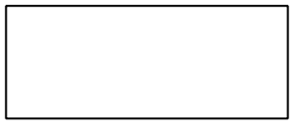d)

**c)**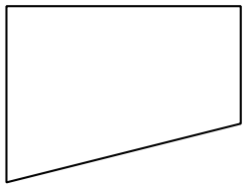

**c)**

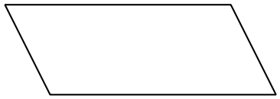a)

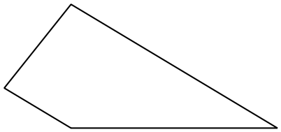b)

**Bài 2:** Quan sát hình sau, kiểm tra gọi tên hình chữ nhật, hình bình hành



**Bài 3:** Nêu tên đỉnh, cạnh bằng nhau, các góc bằng nhau

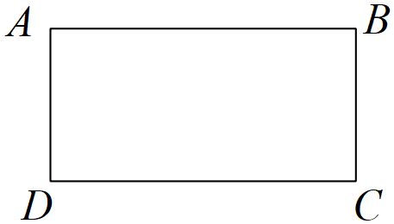

của hình chữ nhật 

**Bài 4:** Quan sát hình sau cho biết hình đó là hình gì,đọc tên, đoạn thẳng  lần lượt bằng những đoạn thẳng nào?

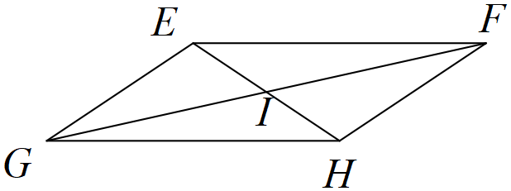

**Bài 5:** Nêu cách vẽ hình chữ nhật  có ;.

**Bài 6:** Vẽ hình thoi có đường chéo,cạnh bằng 3cm

**Bài 7:** Cho hình chữ nhật  có .Tính độ dài của .

**Bài 8:** Vẽ hình bình hành 

1. Tìm các đoạn thẳng bằng nhau trên hình.
2. Dùng êke vẽ các đường cao 

**Hướng dẫn giải**

**Bài 1:**

-Hình a là hình bình hành

- Hình c là hình thoi

- Hình d là hình chữ nhật

**Bài 2:**

**-** Hình chữ nhật ;Hình bình hành 

**Bài 3:**

**-** Các đỉnh 

- Cạnh 

- Các góc tại đỉnh  bằng góc tại đỉnh  bằng góc tại đỉnh  bằng góc tại đỉnh .

**Bài 4:**

- Hình bình hành 

-Ta có :

**Bài 5:**

- Bước 1: Vẽ đoạn thẳng .

- Bước 2: Vẽ đường thẳng vuông góc với  tại .Trên đường thẳng đó lấy điểm  sao cho .

- Bước 3: Vẽ đường thẳng vuông góc với  tại . Trên đường thẳng đó lấy điểm  sao cho 

- Bước 4: Nối  với  ta được hình chữ nhật.

**Bài 6:**

**-**Vẽ đoạn thẳngAC=5cm.

- Vẽ cung tâm  bán kính  và cung tròn tâm  bán kính . Hai cung tròn cắt nhau tại và 

- Kẻ .

**Bài 7:**

Ta có:



**Bài 8:**

Ta có:



*b)*

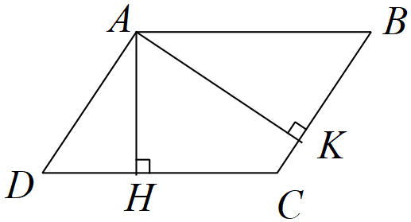

**PHIẾU BÀI TẬP**

**Dạng 1: Nhận biết các hình chữ nhật, hình thoi, hình bình hành, hình thang cân.**

**Bài 1:**  Quan sát và cho biết hình nào là hình chữ nhật, hình thoi, hình thang cân.

d)

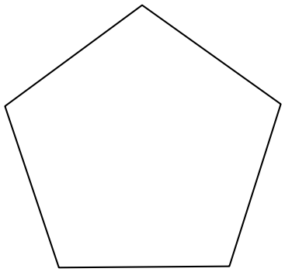a)

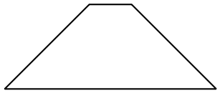b)

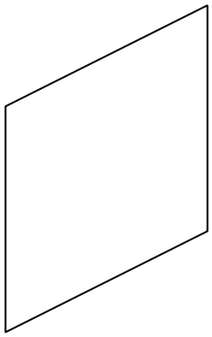

c**)**

**Bài 2:** Quan sát hình sau, kiểm tra gọi tên hình bình hành, hình chữ nhật

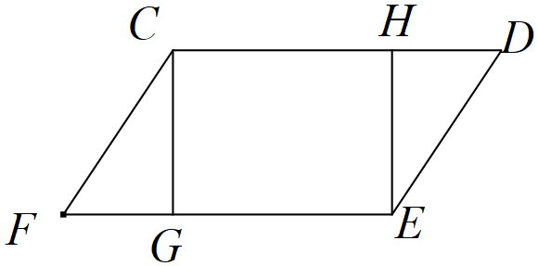

**Bài 3:** Cho hình lục giác đều như hình vẽ.

Hãy kiểm tra và cho biết có bao nhiêu hình thang cân

trong hình vẽ, đọc tên các hình thang cân đó.

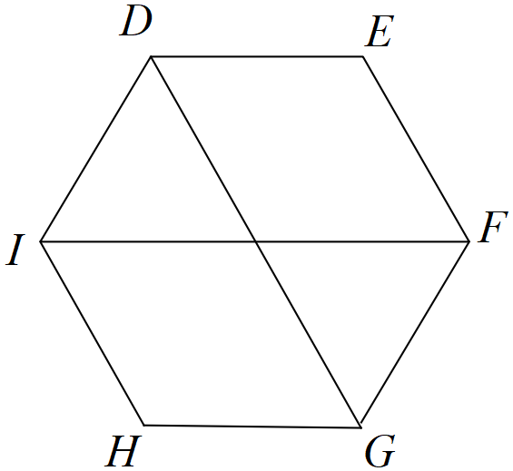

**Dạng 2: Vẽ hình chữ nhật, hình thoi, hình bình hành.**

**Bài 4:** Nêu cách vẽ hình chữ nhật  có ;.

**Bài 5:** Nêu cách vẽ hình thoi  có 

**Bài 6:** Nêu cách vẽ hình bình hành  có .

**Dạng 3: Mô tả được yếu tố cơ bản của chữ nhật, hình thoi, hình bình hành.**

**Bài 7:** Nêu tên đỉnh, cạnh, góc, đường chéo của hình chữ nhật 

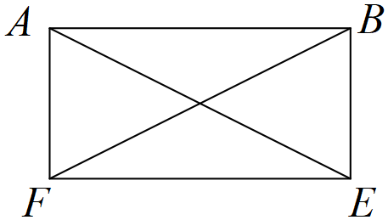

**Bài 8:** Nêu tên cạnh đáy, cạnh bên, các góc bằng nhau của hình thang cân 

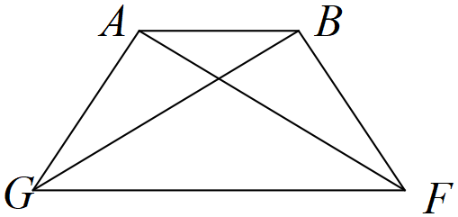

**Bài 9:** Quan sát hình sau cho biết hình đó là hình gì, đọc tên, đoạn thẳng  lần lượt bằng những đoạn thẳng nào?

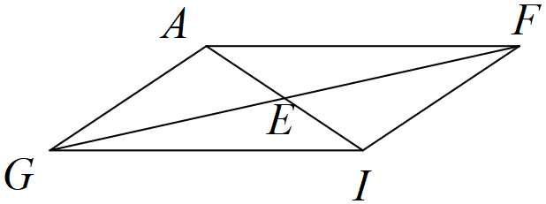

**Dạng 4: Tính được độ dài các cạnh của hình chữ nhật, hình thoi, hình bình hành, hình thang cân.**

**Bài 10:** Cho hình thang cân  có đáy là  và  biết  Tính .

**Bài 11:** Cho hình bình hành  có  là giao điểm của hai đường chéo và thỏa mãn .

Tính độ dài của 

**Bài 12:** Cho hình thoi  với  là giao điểm của hai đường chéo. Biết .Tính độ dài của 